Gmunden: von der Salzhandelsstadt zur Tourismusstadt

Salz war entscheidend für die Besiedlung und verlieh einer gesamten Epoche ihren Namen: der Hallstattzeit. Vor etwa 4.000 Jahren begannen Illyrer und Kelten in Hallstatt mit dem Salzabbau. Schon damals betrieben sie intensiven Handel mit anderen Völkern, bei dem sie das „Weiße Gold“ gegen Schmuck und andere lebenswichtige Güter tauschten. (Murray, 2024)

Auch für die Römer waren dieser Handelsverkehr und der Reiz der Landschaft von besonderem Interesse. Sie siedelten sich weit über Hallstatt hinaus an und so kam es, dass auch der Stadtplatz in Gmunden eine große Rolle für den Salzhandel spielte. Das Salz wurde in großen kegelförmigen Brocken, sogenannten „Fudern“, über den See transportiert, am Stadtplatz gelagert, umgepackt und anschließend weiterverkauft. (Weidinger & Spitzbart, 2020)

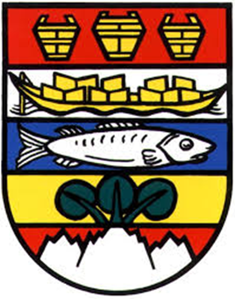

Dieser Handel machte Gmunden zu einer florierenden Salzhandelsstadt, was auch im Stadtwappen mit drei goldenen „Salzküfeln“ im oberen Feld und einer mit Salzküfeln beladenen Salzzille im silbernen Feld zu sehen ist. Ein „Fuder“ war ein kegelförmiger Salzbrocken mit etwa einem Meter Höhe und einem Gewicht von etwa 60 Kilogramm. Die Salzfertiger, die ausschließlich Bürgern aus der Stadt waren, bereiteten das Salz marktfertig auf. (Land Oberösterreich, 2024a)

Abbildung 1: Gmundner Stadtwappen

Um 1830 ersetzte man den traditionellen Zillentransport durch eine Pferdeeisenbahn, die von Gmunden über Linz nach Budweis führte und bald darauf auf Dampfbetrieb umgestellt wurde. Diese bahnbrechenden technischen Neuerungen beeinflussten die gesellschaftliche und wirtschaftliche Entwicklung im Bezirk Gmunden nachhaltig. (Spitzbart & Weidinger, 2017)

In der zweiten Hälfte des 19. Jahrhunderts breitete sich die Industrialisierung auf den gesamten Bezirk aus. Die regelmäßigen Sommeraufenthalte des Kaisers Franz Joseph I. in seiner Villa in Bad Ischl zogen viele Monarchen, Vertreter anderer Länder, Künstler und das wohlhabende Bürgertum ins Salzkammergut, sei es als Gäste oder zur Kur. Dies ist der Anfang eines frühen Tourismus, der bis heute eine wichtige wirtschaftliche Rolle in der Region spielt.(Murray, 2024)

Auch das Salzkammergut blieb von den Schrecken der Zwischenkriegszeit und beider Weltkriege nicht verschont. In Ebensee wurde ein Außenlager des KZ Mauthausen errichtet, dessen Existenz noch heute durch ein begehbares Stollensystem und den KZ-Friedhof sichtbar ist. In der zweiten Hälfte des 20. Jahrhunderts erlebte die Region jedoch einen wirtschaftlichen Aufschwung, der das Salzkammergut zu einem begehrten Wohn- und Lebensraum machte. (Murray, 2024)

Heute boomt der Tourismus in Gmunden. Mit rund 2.000.000 Nächtigungen im Jahr 2023 konnte nach einem Tief der Jahre davor wieder einen Aufschwung verzeichnet werden. (Land Oberösterreich, 2024b)

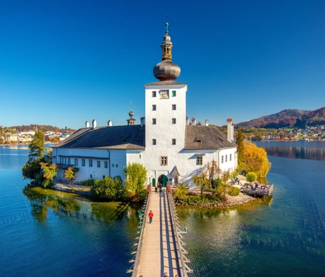Während im Winter viele Skigebiete in der Nähe zur Verfügung stehen, kann man im Sommer unter anderem den Baumwipfelpfad, das Schloss Ort, den Traunsee, den Miesweg oder auch den Traunstein besuchen. Selbst bei Schlechtwetter gibt es vieles zu sehen. Zum einen kann man eine Führung in der Erlebnis Keramik-Stadt buchen oder auch im Kammerhofmuseum die Geschichte der Stadt erkunden. (Winkelhofer, o. J.)

Abbildung 2: Schloss Ort

Quellen:

Land Oberösterreich. (2024a). *BH Gmunden*. BH Gmunden. http://www.land-oberoesterreich.gv.at/bh_gmunden.htm

Land Oberösterreich. (2024b, Februar 14). *Wirtschaftskammer Oberösterreich Gmunden*. https://www.wko.at/ooe/bezirksstellen/broschuere-zahlen-daten-fakten-gm-14.2.2024.pdf

Murray, A. (2024). *Salzmanipulation | Weg des Salzes*. https://beyondarts.at/app/weg-des-salzes/salztransport-von-ebensee-nach-gmunden/gmunden/salzmanipulation/

Spitzbart, I., & Weidinger, J. (2017). Zur Salzmanipulation am Gmundner Rathausplatz zu Mitte des 19. Jahrhunderts, kurz vor der Auflösung des Salzamtes. *res motanarum*, 60–70.

Weidinger, J., & Spitzbart, I. (2020). *Der Salztransport über den zugefrorenen Traunsee von Ebensee nach dem Gmundner Rathausplatz im Jahre 1830*. 33–43.

Winkelhofer, A. (o. J.). *Ausflugstipps und Sehenswürdigkeiten im Bezirk Gmunden*. Abgerufen 28. August 2024, von https://www.ausflugstipps.at/wohin/oberoesterreich/bezirk/gmunden.html